Hondentas DCC Op=Op!
€10,00 !! op=op
Deze trendy tas is de “musthave” voor elk Chihuahua baasje. Deze tas hang je zo om je schouder en neem je overal mee naartoe.
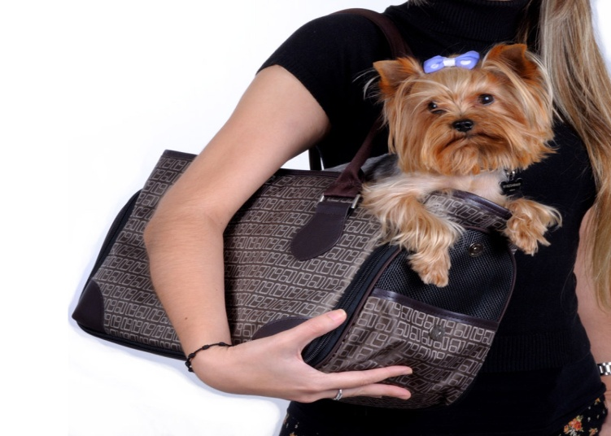
afmetingen: L+/- 45 B 20 H27

